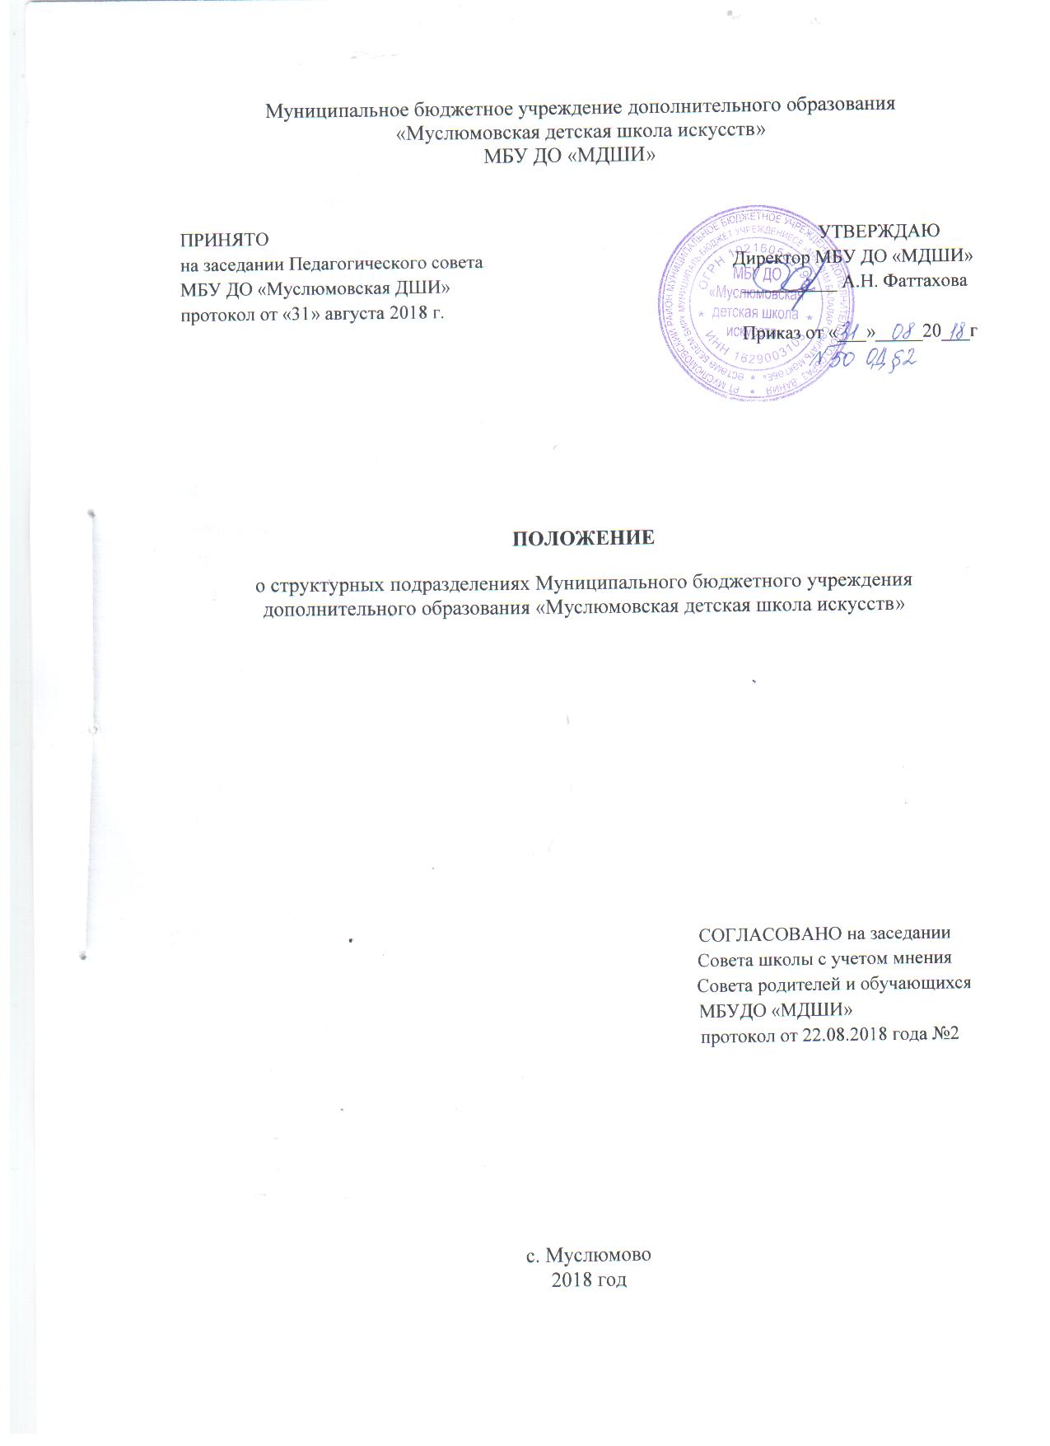

ПОЛОЖЕНИЕ
о структурных подразделениях Муниципального бюджетного учреждения дополнительного образования «Муслюмовская детская школа искусств»
1. Общие положения
1. Настоящее Положение разработано Муниципальным бюджетным учреждением дополнительного образования «Муслюмовская детская школа искусств» на основании следующих нормативных документов:
- Федерального закона от 29 декабря 2012 г. № 273 ФЗ «Об образовании в Российской Федерации» (ч. 1, 2, 4 ст. 27)
- Приказа Министерства образования и науки Российской Федерации от 29 августа 2013 г. № 1008 «Об утверждении порядка организации и осуществления образовательной деятельности по дополнительным общеобразовательным программам»;
- Устава МБУ ДО «МДШИ».
2. Настоящее Положение определяет порядок организации деятельности структурных подразделений МБУ ДО «МДШИ» (далее – «Школа»).
3. Деятельность школы осуществляется в виде образовательного процесса и обеспечивающей его финансово-хозяйственной деятельности.
4. Школа самостоятельна в формировании своей структуры управления.
5. Структурные подразделения школы не являются юридическими лицами и действуют на основании Устава и данного Положения.

2. Структура образовательного процесса
2.1.1. Образовательный процесс в ДШИ структурирован по отделениям:
- фортепианное отделение;
- отделение духовых и ударных инструментов;
- отделение народных инструментов;
- отделение хорового пения и вокального исполнительства;
- хореографическое отделение;
- художественное отделение;
- отделение театрального искусства
- отделение хореографического искусства
- отделение раннего эстетического развития
2.1.2. Руководство отделениями осуществляется заместителями директора по учебно-методической и учебно-воспитательной работе.
2.1.3. Отделения осуществляют свою деятельность в соответствии с общешкольным планированием и взаимодействуют с другими структурными подразделениями Школы.
2.1.4. Преподаватели, работающие в структурном подразделении, являются членами педагогического коллектива Школы, принимают участие в работе педагогического совета, методического совета.
2.1.5. Педагогический состав отделений формируется директором Школы при наличии не менее трёх преподавателей, имеющих соответствующую квалификацию.
2.1.6. Управление деятельностью отделения выполняет заведующий отделением, назначаемый из педагогических работников директором Школы на учебный год.
2.1.7. Работе отделений содействует Совет родителей, избираемый на родительском собрании отделения сроком на 1 год.
2.1.8. В структуру отделений входят методические объединения. Руководители отделений, комиссий назначаются и утверждаются приказом директора на учебный год.
2.2. Цели и задачи деятельности структурных подразделений
2.2.1. Деятельность структурных подразделений направлена на реализацию образовательных программ художественно-эстетической направленности конкретной образовательной области и имеет основную цель - обеспечение благоприятных условий для художественно-эстетического воспитания детей, а также всех социальных и возрастных групп населения.
2.2.2. Задачи деятельности:
- участие в создании единого культурно-образовательного пространства Школы, расширение социальной среды влияния;
- широкое внедрение художественного образования как фактора интеллектуального роста, способствующего раскрытию творческого потенциала детей и юношества;
- формирование устойчивой мотивации к творческой деятельности, как в самой школе, так и после её окончания;
- выявление художественно одарённых детей и молодёжи, обеспечение их качественного образования и профессионального самоопределения.
2.3. Функции структурного подразделения.
Структурное подразделение в соответствии с возложенными на него задачами выполняет следующие функции:
- Осуществляет образовательный процесс, исходя из государственной гарантии прав граждан на получение начального музыкального, художественного образования;
- Строит образовательный процесс отделения на основе учебного плана;
- Составляет расписание занятий, исходя из возможностей обучающихся и с учётом возможностей Школы пожеланий родителей;
- Определяет формы, методы и средства обучения с учётом специфики образовательной области;
- Участвует в разработке Плана образовательной деятельности школы с учётом запросов детей, потребностей социума;
- Накапливает, обобщает и распространяет опыт педагогической и методической деятельности согласно заявленной образовательной области;
- Может быть базой учебно-методической практики для студентов среднего и высшего профессионального звена при заключении договора о сотрудничестве;
- Осуществляет творческие контакты с учреждениями районного уровня.
- Проводит родительские собрания, воспитательные, культурно-просветительные и другие мероприятия, организует консультативную помощь родителям (законным представителям).
2.4. Права
Преподаватели структурного подразделения для обеспечения выполнения своих задач и функций имеют право:
- Выбирать и использовать методики обучения и воспитания, учебные пособия и материалы, методы оценки знаний обучающихся;
- Представлять на рассмотрение директора Школы предложения по вопросам своей деятельности;
- Получать от директора Школы и его заместителей информацию, необходимую для осуществления своей деятельности;
- Повышать профессиональную квалификацию, проходить аттестацию.
2.5. Библиотека и фонотека.
2.5.1. С целью методического обеспечения учебного процесса в Школе создаются библиотека и фонотека.
2.5.2. Фонды библиотеки и фонотеки формируются из нотных сборников, учебных и учебно-методических изданий, аудио и видеокассет и дисков в соответствии с образовательными программами Школы.
2.5.3. Право доступа к фондам библиотеки и фонотеки предоставляется обучающимся и преподавателям Школы.
2.5.4. Учет и выдача материалов, контроль за сохранностью и обновлением фондов осуществляется библиотекарем.
3. Структура финансово-хозяйственной деятельности
3.1. Административно-хозяйственная часть (далее - АХЧ).
3.1.1. Служба АХЧ является структурным подразделением Школы, функционирующим в целях обеспечения сохранности имущества и возможности его использования, поддержания порядка и гигиены, обеспечения выполнения ряда непрофильных функций Школы. Руководство службой осуществляет заместитель директора по АХЧ, в подчинении которого находится вспомогательный персонал (сторожи, технический персонал, вахтеры, электрик, рабочий по комплексному обслуживанию здания, заведующая костюмерной, настройщик пианино и роялей).
3.1.2. Компетенция службы АХР:
- обеспечение Школы необходимым инвентарём посредством сбора заявок на его приобретение и ремонт, установку и самостоятельный текущий ремонт имущества Школы;
- организация работы по охране труда, в том числе аттестация и сертификация рабочих мест, предупреждение травматизма, участие в рассмотрении несчастных случаев, принятие мер по их предупреждению;
- обеспечение соответствия Школы техническим, санитарным, противопожарным и иным требованиям;
- информационное (программно-техническое) обеспечение деятельности Школы;
- организация охраны обучающихся, работников и имущества Школы;
- бесперебойное обслуживание зданий, помещений Школы и учебного
Процесса.
Ликвидируется в случае изменения задач и функций Школы приказом директора по согласованию с педагогическим советом.
4. Документация структурных отделений
Каждое отделение ведет следующую документацию на текущий учебный год:
- план работы по всем направлениям;
- журналы учета посещаемости и успеваемости учащихся по
индивидуальным и групповым занятиям;
- индивидуальные планы обучающихся (календарные планы преподавателей
теоретических дисциплин);
- ведомости результатов промежуточной и итоговой аттестации;
- протоколы заседаний отделения (за исключением тех отделений, где
работает менее трех преподавателей);
- журналы инструктажей;
- контрольные экземпляры действующей учебно-методической документации, входящей в круг деятельности отделения, в том числе программы по учебным дисциплинам.
5. Ответственность
Ответственность за организацию работы структурного подразделения, ведение документации, выполнение плана работы отделения по всем направлениям несет заведующие отделениями и заместитель директора по АХЧ как руководители структурных подразделений МБУ ДО «МДШИ».

